暨南大学学位档案整理规范（暂行）

学位档案整理流程：卷内排序→起装钉→页数录入→打印“学位档案卷内目录”→粘贴“件号条形码”→装盒，粘贴档号标签→打印“学位档案移交目录” →整体排序、预检移交。

具体要求如下：
1、到档案馆接受培训，领取档案盒及不锈钢钉。
2、卷内材料排序。每卷学位档案最多含18类材料，详见“学位档案归档范围表”：
序号 | 学位档案材料名称 | 序号 | 学位档案材料名称
1 | ★硕士(博士)授予学位决议 | 10 | ★研究生学籍登记卡
2 | ★硕士(博士)学位论文答辩记录 | 11 | 研究生学位论文开题报告书、审核表（订一起）
3 | ★硕士(博士)学位论文评阅书（订一起） | 12 | 研究生培养计划
4 | 硕士(博士)学位论文评议书 | 13 | 研究生教学(社会)实践报告书
5 | ★(博士)学位论文自评书 | 14 | 毕业研究生登记表
6 | ★硕士(博士)学位论文答辩表决票（订一起） | 15 | 硕士(博士)学位论文(包括中英文摘要)
7 | ★学位论文评阅人及答辩委员会成员审核表 | 16 | 中期考核表
8 | 硕士(博士)学位申请表 | 17 | 学位论文实验记录
9 | ★研究生课程成绩单 | 18 | 其他有关材料
学位档案归档范围表
其中，带“★” 材料和论文是必备档案，不得缺漏，否则须在“学位档案移交目录”中注明。以上材料顺序与学位档案系统录入界面完全一致，请各单位在系统录入前先将收集到的材料按照以上顺序进行排列。
3、起装钉。整理时，每件材料超过1张纸的需用不锈钢钉于材料左边装订，采用“一件一钉”原则，同类材料视作一件，如：硕士2份论文评阅书为同类材料，视作一件，订在一起。不同材料须错开装钉。
4、页数录入。登录学位档案系统录入界面后，按照材料排列顺序，将每件档案的页数录入到系统中对应材料名称后面的空格处。每件档案的页数计算方法是：有内容便算页数。学位档案页数录入界面见下图：

学位档案页数录入界面
5、打印卷内目录。学位档案卷内目录是每卷学位档案信息的检索工具。页数录完后，需从系统中打印卷内目录放入每个对应学生的档案盒里，置于学位材料上方，一式一份。各学院可根据自身整理习惯选择批量打印或逐份打印。学位档案卷内目录式样如下：
暨南大学学位研究生档案目录
档号: |  |  |  | 2010-JX16.13-7
培养单位 |  | 学科专业 | 指导老师 |  |  | 研究生姓名
经济学院 |  | 国民经济学 | 张维佳 |  |  | 刘梅
序号 | 文件材料名称 |  |  |  | 件号 | 页数 | 备注
1 | ★硕士(博士)授予学位决议 |  |  |  | 1 | 1
2 | ★硕士(博士)学位论文答辩记录 |  |  |  | 2 | 5
3 | ★硕士(博士)学位论文评阅书 |  |  |  | 3 | 8
4 | 硕士(博士)学位论文评议书
5 | ★博士学位论文自评书
6 | ★硕士(博士)学位论文答辩委员会表决票 |  |  |  | 4 | 3
7 | ★学位论文评阅人及答辩委员会成员审核表 |  |  |  | 5 | 1
8 | 硕士(博士)学位论文答辩申请书 |  |  |  | 6 | 12
9 | ★研究生课程成绩单 |  |  |  | 7 | 1
10 | ★研究生学籍登记卡 |  |  |  | 8 | 2
11 | 研究生学位论文开题报告书（审核书） |  |  |  | 9 | 12
12 | 研究生个人学习计划(培养计划) |  |  |  | 10 | 2
13 | 研究生教学(社会)实践报告书
14 | 毕业研究生登记表
15 | 硕士(博士)学位论文 |  |  |  | 11 | 52
16 | 中期考核表
17 | 学位论文实验记录本
18 | 其他有关材料 |  |  |  | 12 | 8
论文： | 广州市住宅市场研究 |  |  |  | 小计 | 107

6、预约检查，领取标签及封面、封底。
7、粘贴“件号条形码”。件号指定了每份材料所处的位置，学位档案内每份材料右上角空白处都需要粘贴一张条形码，条形码上方标有与材料唯一对应的档案件号，以上方卷内目录式样为例，2010-JX16.13-7.0001指代的是刘梅的授学位决议，2010-JX16.13-7.0003指代的是刘梅的论文评阅书。档案件号与卷内目录中的“件号”一栏一致，且每类材料只有一条，不能贴错贴漏贴多。
件号条形码式样如下：
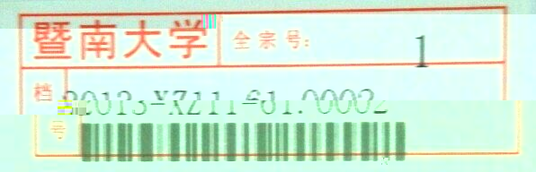

8、放置封皮封底。完成前述流程后，将打印好的封皮放在最上方，封底放在最底部，即每盒学位档案内材料的排列顺序必须是：封皮——卷内目录——学位材料——封底，封底立卷人填兼职档案员名，检查人填单位负责领导人名，立卷日期填做完档案的日期。封皮封底式样如下：

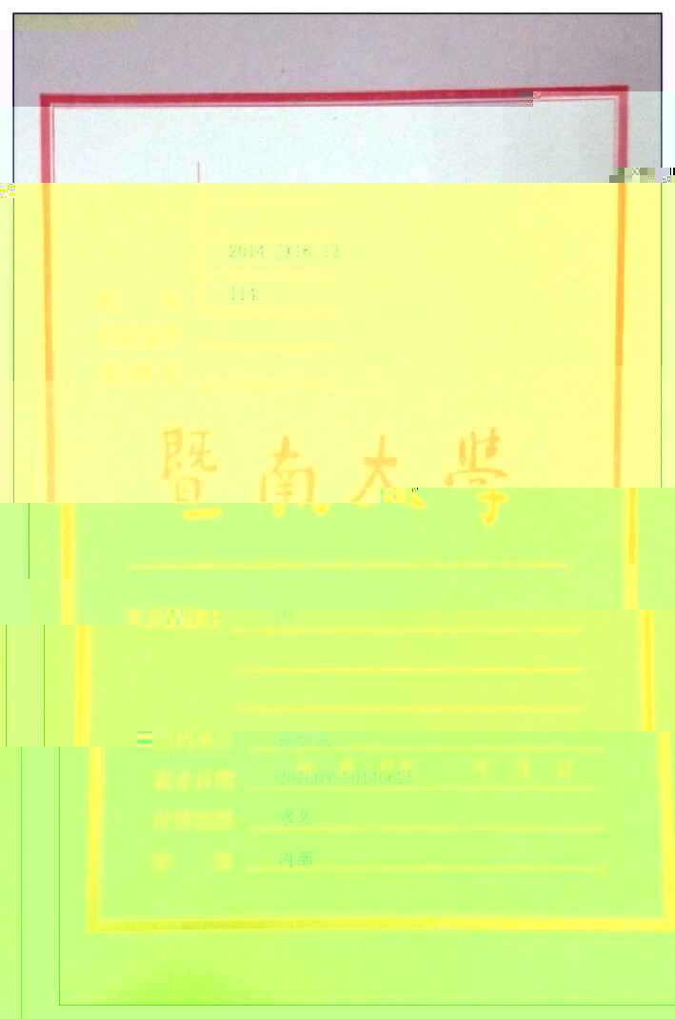
9、装盒、粘贴档号标签。每卷学位档案立卷完成后装入宽度适中的档案盒中，一卷一盒，根据材料多少选择盒的大小。装好后在档案盒正面粘贴档号大标签、档案盒背脊粘贴档号小标签，档案标签样式及粘贴位置见下图：

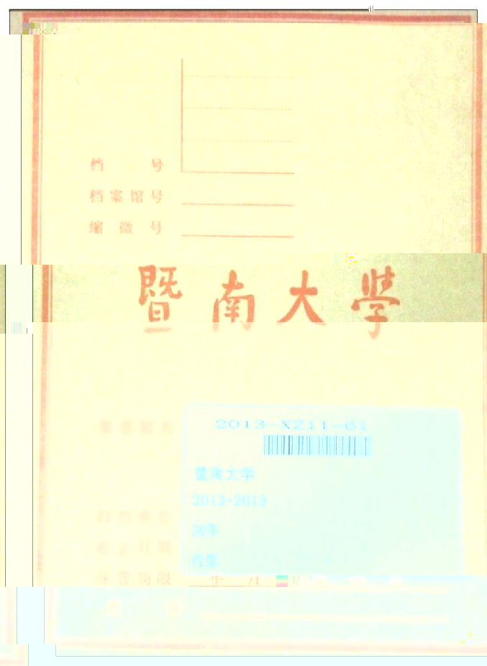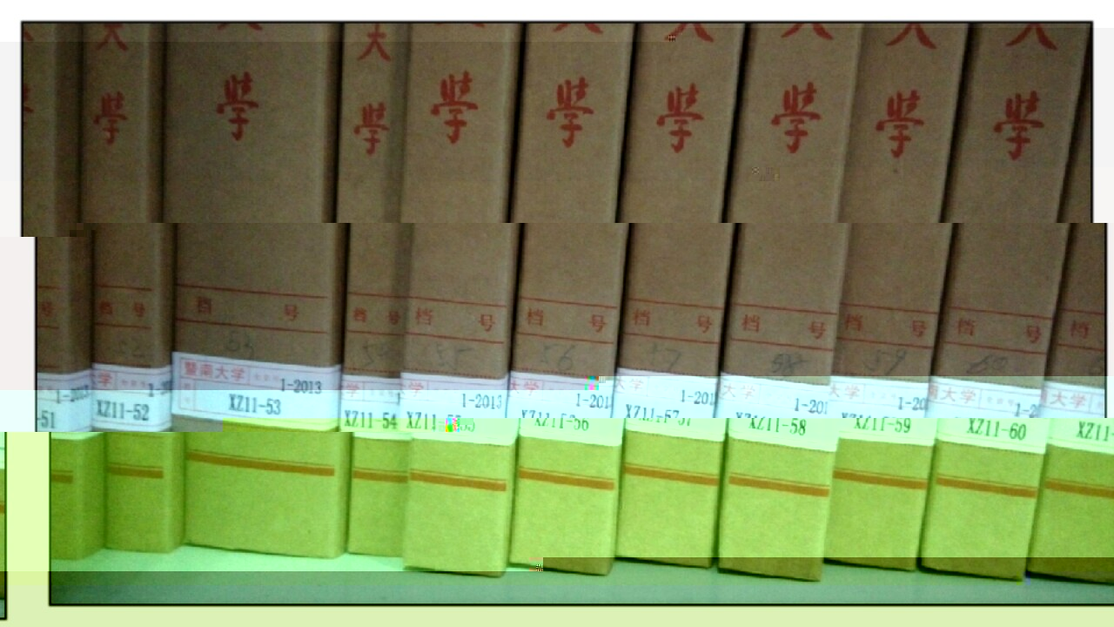
10、打印移交目录。所有学位档案整理完毕后，各单位需打印“学位档案移交目录”一式两份，作为移交时清点核对依据。我校以分类号JX16.12代表博士的学位档案、JX16.13代表全日制与科学学位硕士的学位档案、JX16.14代表专业学位硕士的学位档案、JX16.15代表专业学位博士的学位档案。完整的档号写法是：年度+分类号+案卷号，如：2012届第89卷博士的学位档案档号就是2012-JX16.12-89。清点完毕后，移交人和接收人分别签字确认，学位档案移交目录移交单位和档案馆各执一份，以作备查。学位档案移交目录式样如下：
暨南大学学位档案移交目录
序号 | 档号 | 研究生姓名 | 责任者 | 学习时间 | 备注
1 | 2012-JX16.13-345 | 范志娟 | 社会科学部 | 201009-20120621
2 | 2012-JX16.13-346 | 王茜茜 | 社会科学部 | 201009-20120621
3 | 2012-JX16.13-347 | 刘红萍 | 社会科学部 | 201009-20120621
4 | 2012-JX16.13-348 | 罗佳蕾 | 社会科学部 | 201009-20120621
5 | 2012-JX16.13-349 | 刘玉立 | 社会科学部 | 201009-20120621
6 | 2012-JX16.13-350 | 谢晗 | 社会科学部 | 201009-20120621
移交人签名（盖章）： 接收人签名（盖章）：

11、整体排序、预检移交。学位档案一年一收，我校学位档案共分夏、秋、冬三批，各培养单位完成一整年度学位档案的整理工作后，需将所有档案按照“移交目录”上的顺序进行排列，然后与档案馆预约检查和移交时间。

12、其他注意事项。①重复档案只保留1份，其余剔除，重复档案是指内容与格式完全相同的档案。②档案袋中没有材料的项目不能在系统中填“0”，留空即可。③区分学位档案和学生人事档案，切勿将“授学位通知书”和“研究生履历表”装入学位档案袋。④其他有关材料特指前列17类档案材料外，其他能有效佐证学生攻读并获得学位期间产生的材料。其余材料如：学生身份证复印件、论文参考文献复印件、在读期间发表的学术论文复印件等则不做为档案，请勿将其装入档案袋。⑤需新开通账号的申请人拟制一份申请函给档案馆，函中列明申请原因、申请数量，账号名称和密码。账号名称为人事编号，密码设定要遵照以下原则：姓氏拼音首字母（大写）+名字拼音首字母（小写）+办公电话号码，如：李四85220099的密码则为Ls85220099
对上述内容有不解之处，请致电档案馆，电话：85221799，负责学位档案的老师和学生助理有变更时，也请联系档案馆备案并重新进行培训。

